Bijlage bij lesmateriaal:

‘Sticker van kiwi als postzegel’

de briefkaart

de postbus
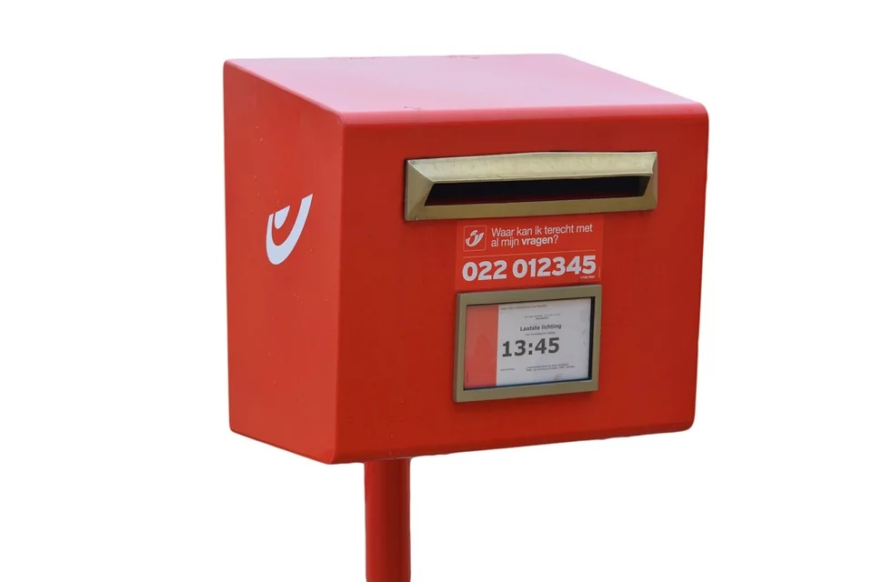

de postzegel
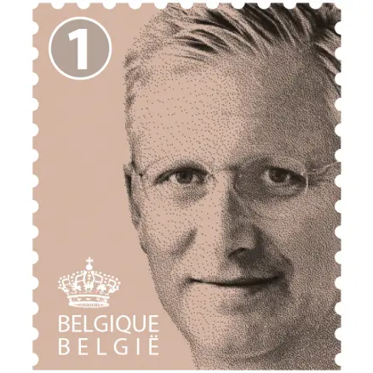
het bedrijf Bpost

bron foto’s: Pixabay

foto: Belga

